Manual de Configuración y ejecución de Pentaho

UnitySoft

Universidad Javeriana

HISTORIA DEL DOCUMENTO

|  |  |  |  |
| --- | --- | --- | --- |
| **VERSION** | **FECHA** | **AUTOR** | **DESCRIPCION** |
| 1.1 | 15/05/2020 | Luis Fernando Rodriguez Alvarado | Actualización del documento |

Precondiciones

* Se debe contar con la descarga de pentaho desde: <https://community.hitachivantara.com/s/article/downloads>
* Descargar el repositorio del proyecto en: <https://github.com/lucho-13790/UnitySoftTest2640>
* Se debe contar con los datos de los CSV de SentrySuite y RedCap.

Ejecucion

1. Ubicar el repositorio en la raíz del disco C, tal como se muestra en la siguiente imagen.

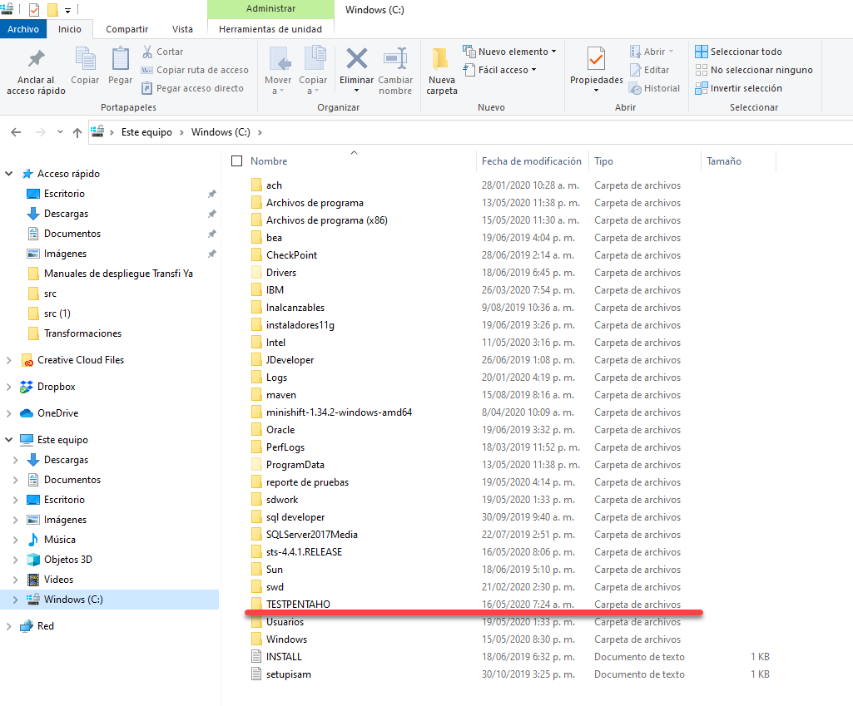

Figura 1. Descarga repositorio

1. Abrir la aplicación descargada de : <https://community.hitachivantara.com/s/article/downloads>

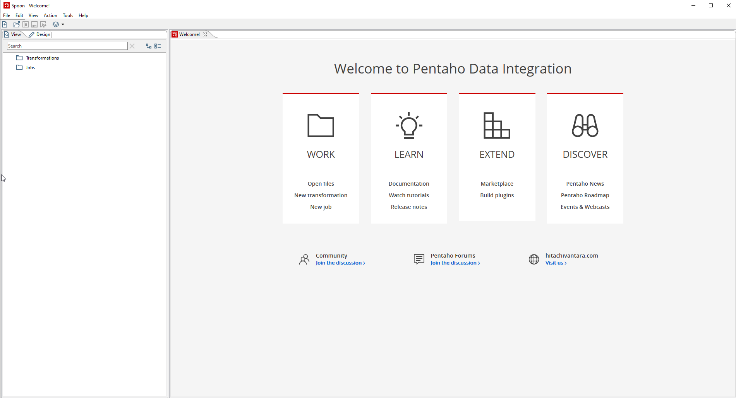

Figura 2. Inicio Spoon

1. Abrir el archivo JobMigracion el cual se encuentra en C:\TESTPENTAHO\Jobs\JobMigracionDatos.kjb

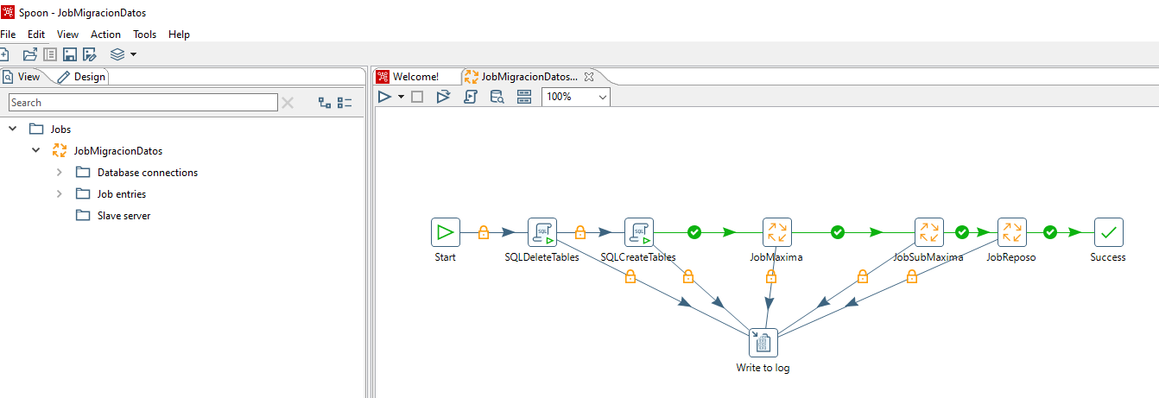

Figura 3. Apertura de archivo.

1. Se deben actualizar los datos de conexión, con los datos de conexión de la base de datos en la que se va a realizar como se muestra en la siguiente imagen.

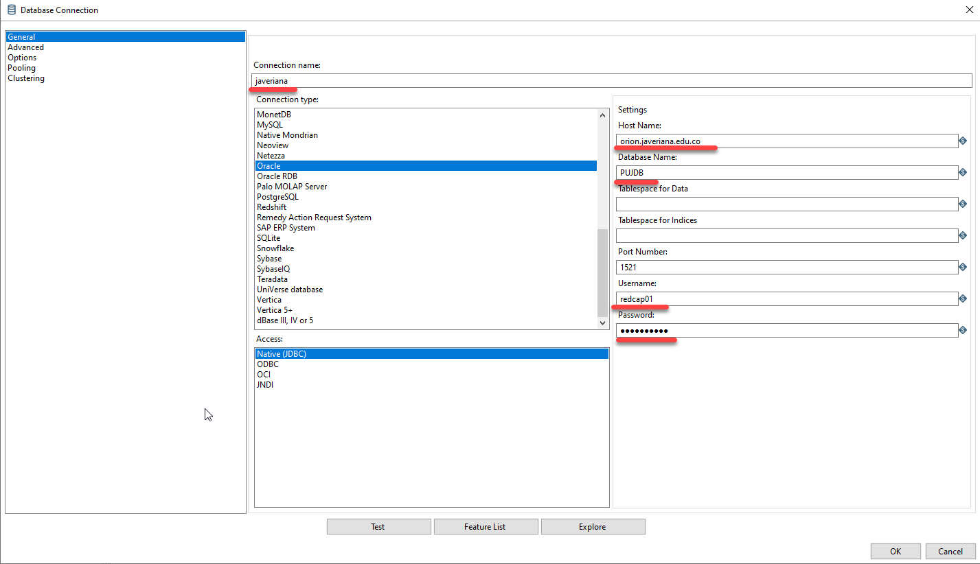

Figura 4. Configuración datos de conexión

**Nota: la base de datos destino debe ser Oracle.**

1. Cargar los datos en las carpetas correspondientes.

En este paso se deben depositar los datos de los CSV en las carpetas, los archivos CSV deben cumplir las características de ser un archivo sin formato y la separación de decimales debe ser por coma y no por puntos, de la siguiente manera.

* 1. En la carpeta Máxima se deben depositar todos los archivos CSV de los datos correspondientes a la prueba máxima del programa de Sentry Suite.
  2. En la carpeta SubMaxima se deben depositar todos los archivos CSV de los datos correspondientes a la prueba máxima del programa de Sentry Suite.
  3. En la carpeta Reposo se deben depositar todos los archivos CSV de los datos correspondientes a la prueba máxima del programa de Sentry Suite.
  4. En la carpeta de RedCap se debe poner los archivos CSV correspondientes a la plataforma de RedCap.

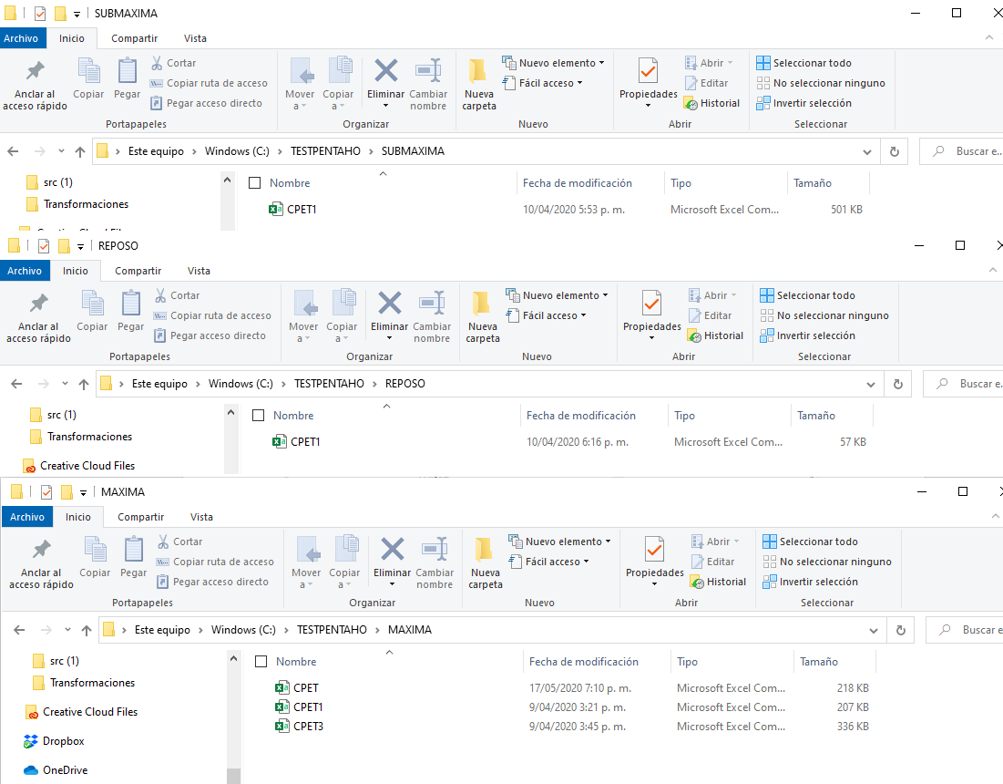

Figura 5. Inserción de datos a las carpetas

1. Una vez finalizada la inserción de los archivos en las carpetas correspondientes se procede a la ejecución de la tarea, para esto solo se debe ingresar a la interface de pentaho, y presionar F9, luego nos aparecerá la siguiente pestaña y se debe oprimir el botón de run.

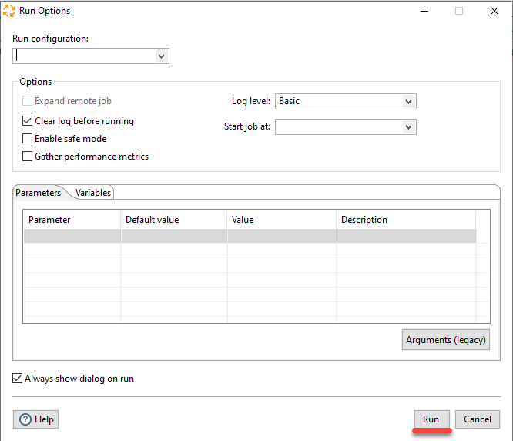

Una vez iniciado el proceso de carga de datos este proceso tomara un tiempo significativo, por lo que se recomienda garantizar que el equipo en el que se ejecute cuente con internet estable y una fuente de corriente constante para evitar fallos.